**Қазақстан Республикасы Оқу-ағарту министрлігі**

**Маңғыстау облысы**

**Маңғыстау ауданы**

**«Шетпе гимназиясы» КММ**

**Математика кабинетінің төлқұжаты**

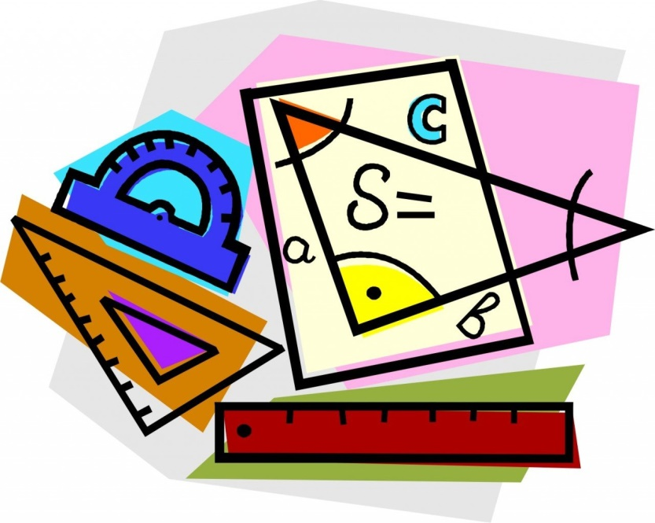

**2022/23 оқу жылы**

1.**Шоланова Гулзина,** педагог-зерттеуші, еңбек өтілі: 38 жыл (кабинет меңгерушісінің аты-жөні,санаты,еңбек стажы)

2. Кабинетте жұмыс жасайтын мұғалімдер:

**Көкішова Гулзира**, педагог-шебер еңбек өтілі: 32 жыл

**Есболаев Райымбек**, педагог-модератор,еңбек өтілі: 2 жыл

3.Кабинет құрылған күн : **01.09.2007**

4. Кабинет қай сыныптарға жабдықталған: 3 және 6 сыныптар.

5.Кабинет белсенділері : Айбергенқызы А, Тұрарұлы А.

6. Сынып бөлмесі: «Тағылым» кабинеті, Б. Мусабаев мұражай бұрышы бар.

7.Электрлік жарықтандыру схемасы бар.

**2.Техникалық құралдар,оқу-көрнекілік құралдар тізімі.**

**математика кабинетіндегі жиҺаздар мен құралдар**

|  |  |  |  |  |  |
| --- | --- | --- | --- | --- | --- |
| Атаулары (өлшемі мен жағдайы) | Болу керек саны | Бар саны | | | Ескерту |
| Инвентарлық ведомость бойынша | | Оның ішінде жөнделген |
| **Оқушылардың жұмыс орындарының құралдары** | | | | | |
| парта | 12 |  |  | |  |
| орындық | 24 |  |  | |  |
|  |  |  |  | |  |
| **Мұғалімнің жұмыс орындарының құралдары** | | | | | |
| Мұғалімнің үстелі | 1 |  |  | |  |
| орындық | 1 |  |  | |  |
| компьютер | 1 |  |  | |  |
| Интеракт.тақта | 1 |  |  | |  |
| тақта | 1 |  |  | |  |
| жалюзи | 3 |  |  | |  |
| Проектор View Sonic | 1 |  |  | |  |
| Ноутбук Lenevo | 1 | 2360063/39 |  | |  |
| LG тв | 1 | HДML кабелі |  | |  |
| Мұражай шкафы | 2 |  |  | |  |
| Сағат | 1 |  |  | |  |
| Мусабаев портреті | 1 |  |  | |  |
| Қоқыс шелек | 1 |  |  | |  |
| Су шелек | 1 |  |  | |  |
| Ұялы тел жәшік | 1 |  |  | |  |
| Шкаф | 1 |  |  | |  |
| Стенд | 7 |  |  | |  |
| Кілт | 1 |  |  | |  |
| кулер | 1 |  |  | |  |
| Огнетущитель | 1 |  |  | |  |
| Гүл подставка | 1 |  |  | |  |
| Жиналмалы тақта | 1 |  |  | |  |

**3. Кабинеттің оқу-әдістемелік көрнекіліктер**

|  |  |  |  |
| --- | --- | --- | --- |
|  | **2022-2023** | **2023-2024** | **2024-2025** |
| **1.Тақырыптық тесттер** | **3-11сыныптар** |  |  |
| **2.Дидактикалық материалдар** | **3-11сыныптар** |  |  |
| **3.Диагностикалық**  **карта,сызбалар,тірек конспектілері** | **25** |  |  |
| **4.Видеофильмдер** | **интернеттен** |  |  |
| **5.Кестелер** | **5-11 сыныптар** |  |  |
| **6.Оқу-әдістемелік материалдары** | **7** |  |  |
| **7.Тест жұмыстары** | **5-11сыныптар** |  |  |
| **8.Үлестірме каточкалар** | **5-11сыныптар** |  |  |
| **9.Анықтамалықтар мен есептер жинағы** | **23** |  |  |

|  |  |  |
| --- | --- | --- |
| **қ/с** | **Оқулықтар** | **Авторы , баспасы** |
| 1 | Математика 5-6 сынып | Алдамұратова Т.А., Байшоланов Е.С. 4-басылымы. - Алматы: Атамұра, 2019 |
| 2 | Алгебра 7-8-9 с | Жұмағұлова З.А.Жұмалиева Л.Д  Шыныбеков Ә.Н, Әбілқасымова А.Е «Мектеп» |
| 3 | Алгебра және анализ бастамалары 10-11с | Әбілқасымова А.Е., Кучер Т.П., Корчевский В.Е. «Мектеп» 2020ж |
| 4 | Геометрия 7-11с | В.А. Смирнов, Е.А. Тұяқов |
| 5 | Есептер жинағы | Әбілқасымова А.Е., Кучер Т.П., Корчевский В.Е. «Мектеп» 2020ж |

**4. Кабинеттің әдістемелік жабдықталуы**

|  |  |  |  |
| --- | --- | --- | --- |
| Жылдар | 2022/23 | 2023/24 | 2024/25 |
| Пән аралық байланыс | Математика  Физика  информатика |  |  |
| Кәсіптік бағдар | Математик  Кәсіпкер  Есепші  Инженер  информатик |  |  |

**5.Жұмыс орындарын жарықтандыру деңгейі**

|  |  |  |
| --- | --- | --- |
| Жұмыс алаңы | жазықтық | ЛК жарықтандыру |
| Сынып тақтасы | көлденең |  |
| Пернетақта | көлденең |  |
| үстел | көлденең |  |

**6. Сабақ кестесі**

І ауысым 6-сынып

|  |  |  |  |  |  |
| --- | --- | --- | --- | --- | --- |
| қ/с | дүйсенбі | сейсенбі | сәрсенбі | бейсенбі | жұма |
| 1 | Қаз.тарихы | Математика | Дене | Жаратылыст | Дж тар |
| 2 | Орыс т | Қаз әдебиеті | Математика | Қазақ тілі | Қаз әдеб |
| 3 | Математика | Қаз тілі | Ағылш т | Математика | Қаз тарихы |
| 4 | Ағылш тілі | Информ | Орыс тілі | Музыка | Ағылш т |
| 5 | Қаз тілі | дене | Жаратылыс | Дене | математика |
| 6 | Көркем еңб | орыс т | Жах.құз | Көркем еңб |  |

ІІ ауысым 3-сынып

|  |  |  |  |  |  |
| --- | --- | --- | --- | --- | --- |
| қ/с | дүйсенбі | сейсенбі | сәрсенбі | бейсенбі | жұма |
| 1 | Математика | Математика | Дене | дүниетану | математика |
| 2 | Қаз тілі | жаратыл | Математика | Қазақ тілі | Дене |
| 3 | Әдеб оқу | Қаз тілі | Әдеб оқу | Математика | Әдеб оқу |
| 4 | Ағылш/лог | Көркем еңб | Орыс тілі | Музыка | Жарат тану |
| 5 | Лог/ағылш | Ағыл/акт | Қазақ тілі | Дене | Сынып сағ |
| 6 | Орыс т/муз | Акт/ағылш |  | Орыс тілі |  |

**7. Математика кабинетінің жабдықталуы мен дамуының**

**перспективалық жоспары**

|  |  |  |  |
| --- | --- | --- | --- |
| № | Тапсырмалар | Мерзімі | Жауапты |
| 1 | БЖБ, ТЖБ материалдарын жинақтау | Тоқсан сайын | Шоланова Г |
| 2 | Тақырыптық тесттер дайындау | Тоқсан сайын | Шоланова Г |
| 3 | Кабинеттегі стендтерді жаңарту | Желтоқсан | Шоланова Г |
| 4 | Компьютермен,техникалық оқыту құралдарды пайдалану | үнемі | Пән мұғалімдері |
| 5 | Әдістемелік оқу құралдарын жинақтау | үнемі | Шоланова Г |

**8. Математика кабинетінің қауіпсіздік ережелері**

1. Оқу кабинетіне балалар сабақ басталардан 15 минут

бұрын кіруі керек.

1. Оқушылар кабинетті күтіп ұстап, кезекшілер

тағайындалуы керек.

1. Оқушылар кабинетте мұғаліммен бірге болу керек.
2. Кабинеттің ауасын әр үзілісте тазартып тұру керек.
3. Кезекші әр сабақтан соң кабинетке, тақтаға тазалық

жүргізіп тұруы қажет.

1. Сыныпта оқушылар электрлі техника құралдарын

мұғалімнің рұқсатынсыз токқа қосуға, орнынан

қозғалтуға болмайды.

1. Техникамен жұмысты тек қана мұғалімнің рұқсаты-

мен бастау керек.

1. Айырғыштарды өз қажеттілігіңе ғана қолдану керек.
2. Кабинеттегі гүлдерге үнемі күтім жасалынуы қажет.

10. Мүліктерді сындыруға, бүлдіруге тыйым

салынады.

11.Оқушылардың тәртібі қадағалануы керек.

**Кабинеттің алдыңғы көрінісі**

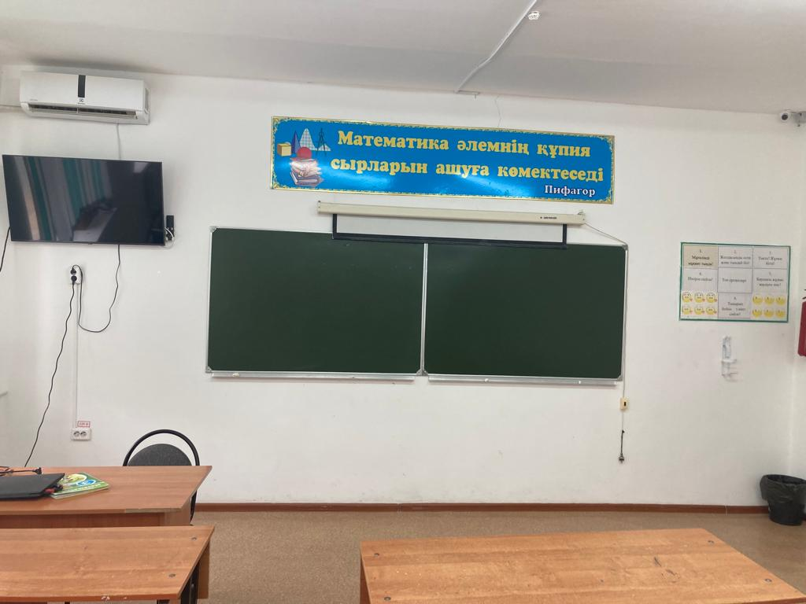

**Кабинеттің артқы көрінісі**

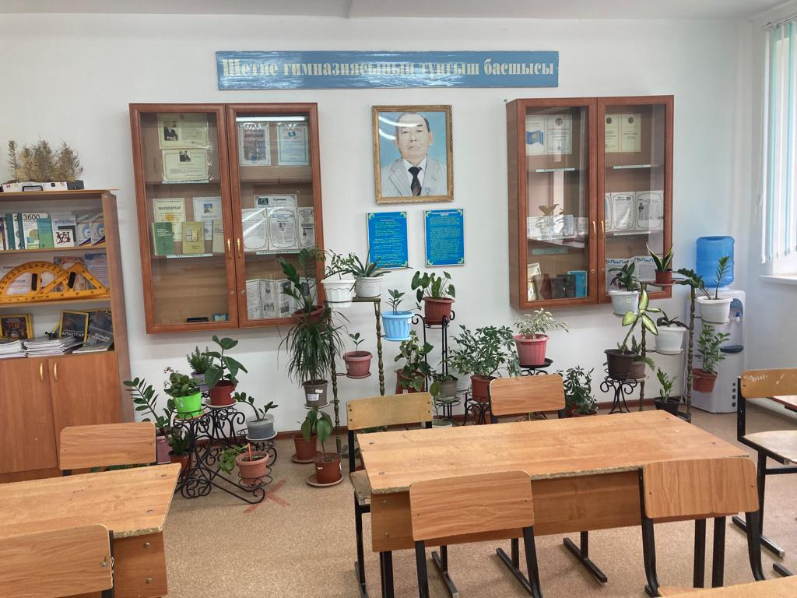

**Кабинеттің сол жақ көрінісі**

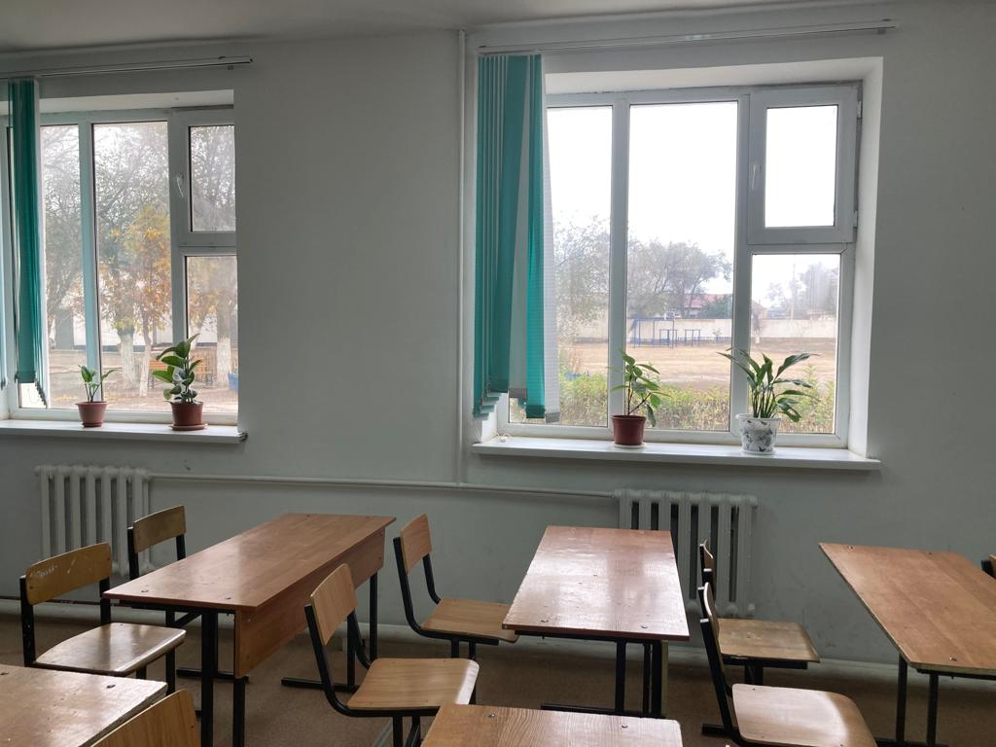

**Кабинеттің сол жақ көрінісі**

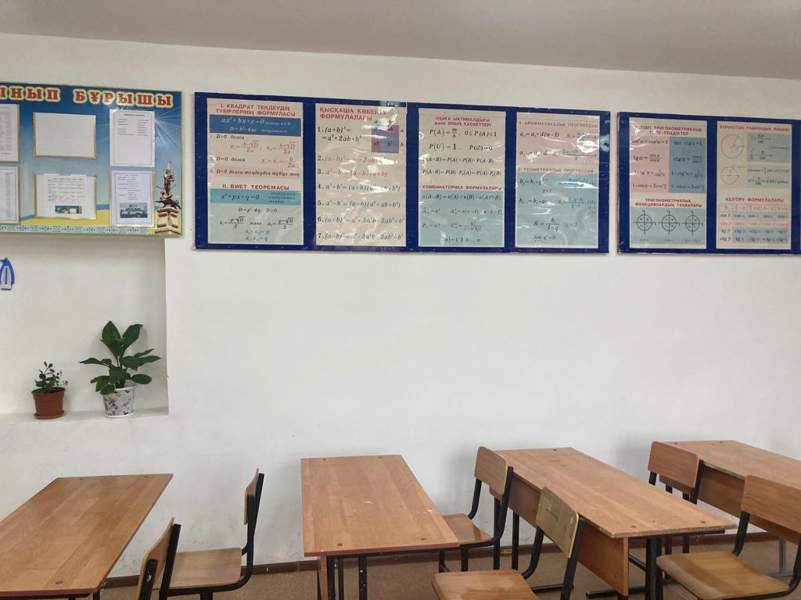

**Кабинетті қарау комиссиясының қорытындысы**

03.11.22ж күнгі №2 педагогикалық кеңестің қаулысы бойынша математика кабинетін паспорттан өткізу Аудандық білім бөліміне ұсынылады.

Гимназия директоры: Г. Нұрмағамбетова

Маңғыстау ауданы бойынша білім бөлімінің қорытындысы

__________________________________________________________________________________________________________________________________________________________________________________________________________________________________________________________________________________________________________________________________________

Білім бөлімінің басшысы: С.Қалиева